**Instituto Tecnológico Superior de Jerez – ITSJ**

**Estudiante: Miguel Angel Bazán garduño.**

**mabg211299@hotmail.com**

**No. Ctrl: S18070179**

**3er Semestre Carrera: Ingeniería en sistemas computacionales (ISC).**

**Materia: Estructura de datos.**

**Actividad: Mapa conceptual.**

**Docente: I.S.C. Salvador Acevedo Sandoval**

**Jerez de García Salinas.**

1. ¿Qué es una función HASH y para qué sirve?

Son algoritmos que consiguen crear a partir de una entrada (ya sea un texto, una contraseña o un archivo, por ejemplo) una salida alfanumérica de longitud normalmente fija que representa un resumen de toda la información que se le ha dado. Sirven para asegurar que no se ha modificado un archivo en una transmisión, hacer ilegible una contraseña o firmar digitalmente un documento

1. ¿Cuáles son las funciones HASH más utilizadas?

Son las SHA, más en específico el algoritmo Keccak (Secure Hash Algorithm).

1. ¿Qué aplicaciones reales tienen dichas funciones?

* En la criptografía es la integridad del mensaje.
* Almacenamiento de las contraseñas en un sistema

1. ¿Qué problemas se presentan al utilizarlas?

Pueden duplicar posiciones de entradas de datos y generar problemas a la hora de la búsqueda.

1. ¿Qué es una TABLA HASH y para qué sirve?

Es un contenedor asociativo (tipo Diccionario) que permite un almacenamiento y posterior recuperación eficientes de elementos (denominados valores) a partir de otros objetos, llamados claves. Complemento (buscar, insertar y descartar elementos).

1. ¿Qué aplicaciones reales tienen dichas tablas?

Un contexto concreto y real de aplicación en este sentido, surge del campo de la conciliación de saldos y transacciones entre los componentes de una red cuyo objetivo es la manipulación de saldos en tarjetas sin contacto (como es el caso de programas de loyalty, sistemas de transporte público de pasajeros, o incluso las tarjetas de crédito NFC). Desde un punto de vista muy general la red cuenta.

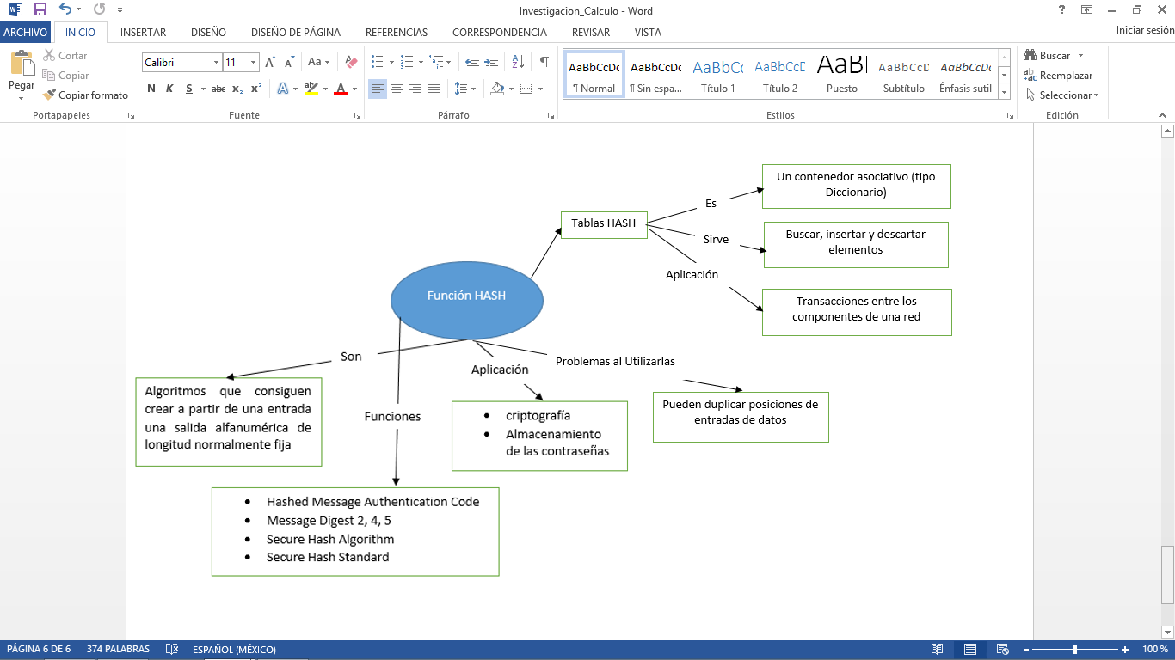

(Donohue, 2014) (Hernández, 2017) (Samuel Sánchez, //) (Silva, //) (Villanueva, //)

# Bibliografía

Donohue, B. (10 de 04 de 2014). Obtenido de ¿Qué Es Un Hash Y Cómo Funciona?: https://latam.kaspersky.com/blog/que-es-un-hash-y-como-funciona/2806/

Hernández, R. H. (19 de 11 de 2017). *SEGURIDAD WEB | SISTEMAS DISTRIBUIDOS | SOPORTE DE SOFTWARE | ING. SOFTWARE*. Obtenido de FUNCIÓN HASH: http://rubenhdezhdez5im8.blogspot.com/2017/11/funcion-hash.html

Samuel Sánchez, P. D. (//). Hashing: Técnicas y Hash para la. *Hashing: Técnicas y Hash para la*, 7. Obtenido de http://www.laccei.org/LACCEI2018-Lima/student_Papers/SP96.pdf

Silva, B. L. (//). Tablas de hash. En P. L. Bijit, *Estructuras de Datos y Algoritmos* (pág. 27). //: //.

Villanueva, S. S. (// de // de //). *Estructuras de Datos*. Obtenido de tablas hash: http://www.hci.uniovi.es/Products/DSTool/hash/hash-queSon.html